
Comment construire un journal ?

Support pédagogique du JDE N° 1051
du vendredi 27 septembre 2013

Activité 1 Pages 1, 4 et 5
Inventez un titre pour chaque illustration en vous aidant de la photo et de sa légende. Puis, recopiez celui du JDE et comparez.
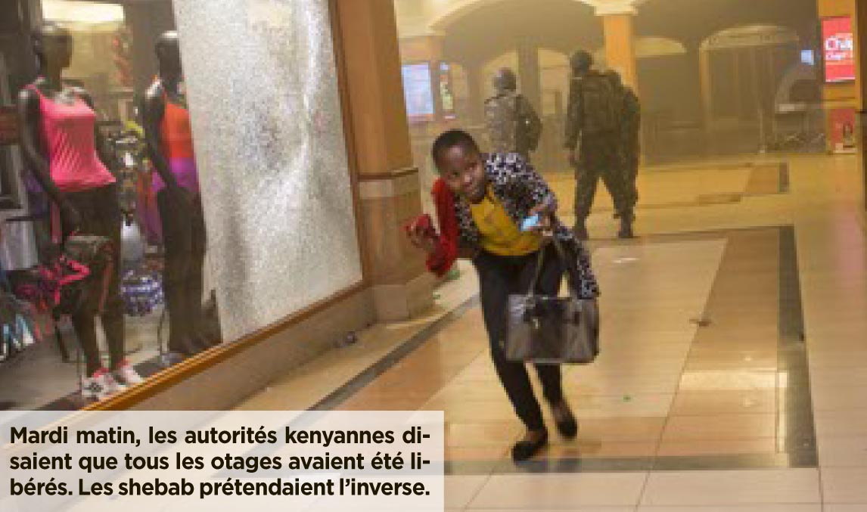 | Mon titre :  …………………………………………….  …………………………………………….  Celui du JDE :  …………………………………………….  …………………………………………….
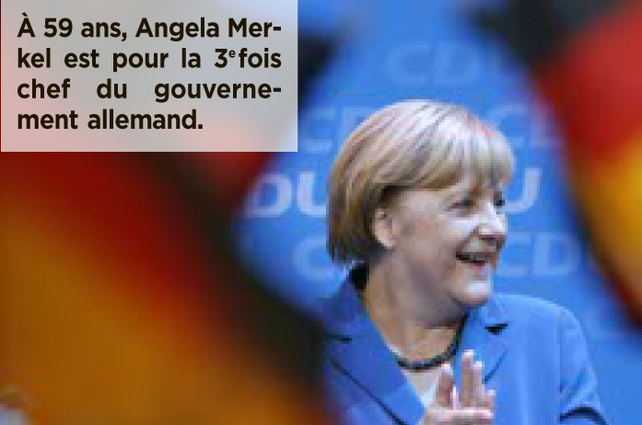 | Mon titre :  …………………………………………….  …………………………………………….  Celui du JDE :  …………………………………………….  …………………………………………….
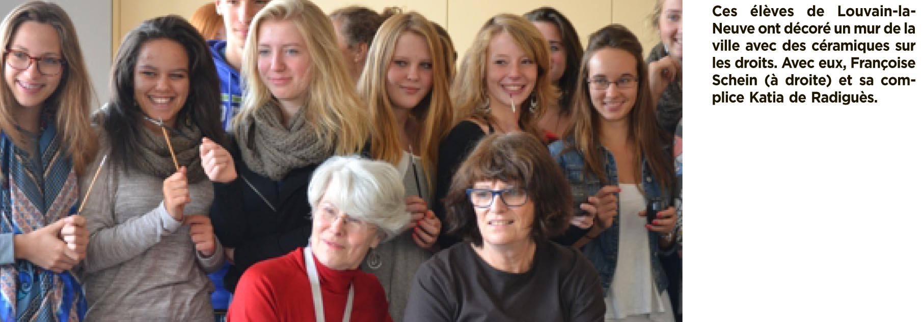 | Mon titre :  …………………………………………….  …………………………………………….  Celui du JDE :  …………………………………………….  …………………………………………….

1) Reliez le titre au chapeau qui lui correspond. Vérifiez avec le JDE.
Activité 2 Page 1, 2, 5 et 8

Titres |  | Chapeaux
Venise abîmée par des géants |  | Le 2 octobre, un film inspiré de la vie de la princesse Diana sort au cinéma. Du coup, on reparle de celle qu’on appelait Lady Di. Qui était-ce ?
La fabrication d’ « Astérix et le domaine des dieux » |  | Le premier film d’animation en 3D sur Astérix est en cours de fabrication en Belgique. Le JDE s’est glissé dans les studios.
La princesse Diana au cœur d’un film |  | La France va interdire les concours de mini-miss. En Belgique, les discussions vont bon train. Explications.
Les mini-miss, des concours à interdire ? |  | Venise est une ville très touristique. Elle accueille plus de 20 millions de touristes par an. D’immenses bateaux de croisière font des dégâts.

2) Surlignez dans le chapeau les mots qui vous ont permis de choisir. Confrontez vos idées.

Corrigé disponible sur simple demande auprès de votre consultant régional ou via l’adresse suivante : benedicte.lemercier@lejde.be (merci de préciser le nom et le CP de votre école).

Support pédagogique réalisé par Geneviève Boulanger

JDE – Route de Hannut 38 – 5004 Bouge
Tél. : 081/24 89 86 – Fax : 081/23 12 62 – E-mail : redaction@lejde.be

